***День парикмахера***

Подготовила: Аракелян Л.С.

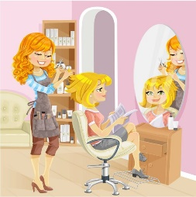

*Дайте ножницы, расчёску,*

*Он вам сделает причёску.*

*Парикмахер непременно*

*Подстрижёт вас современно.*

13 сентября в нашей стране свой профессиональный праздник отмечают мастера расчески и ножниц – парикмахеры. День парикмахера – международный профессиональный праздник тех, кто делает людей красивыми и оригинальными.

Сама профессия зародилась еще в Древнем Египте. Тогда парикмахеры изготавливали парики, окрашивали волосы (для этого они использовали хну и басму, травяные отваров, завивали локоны с помощью металлических прутьев, нагретых на огне и предлагали модные для того времени прически. Первые салоны красоты появились в Древней Греции.

В последнее время профессия парикмахера стала престижной.

**Парикмахеры** — это настоящие волшебники! Стрижка, укладка, прическа, завивка. Несколькими взмахами рук и расчески, Вы преображаетесь.

Вот и наши детки в этот день вызвали желание проявить себя в разных профессиях: парикмахер, стилист и визажист. Наши воспитанницы очень любят играть в сюжетно-ролевые игры, а играть в парикмахера им доставляет особое удовольствие. Они любят плести косы, расчесывать волосы. делать различные красивые прически, как на манекенах, так и на друг друге. Но не только девчонкам нравится играть в такие игры, мальчишки тоже нравится участвовать.

В этот день группе проводились беседы «Каждая профессия важна», «Кем я стану, когда вырасту?». Играли в сюжетно – ролевую игру «В салоне красоты». Некоторые придумали разные причёски (с резинками, с заколками), делали укладки, другие попробовали себя в роли визажиста, тем самим создав «красивый образ». Всё было увлекательно и познавательно. Дети были рады!

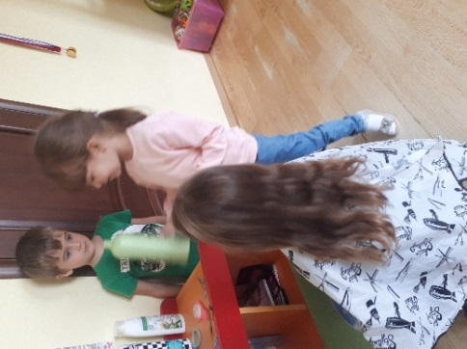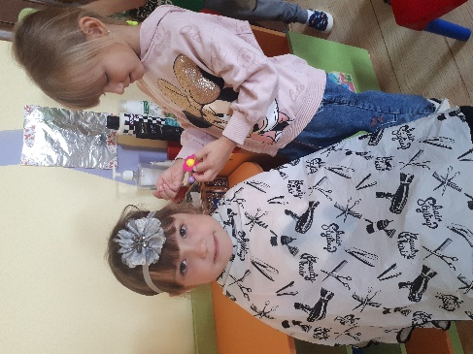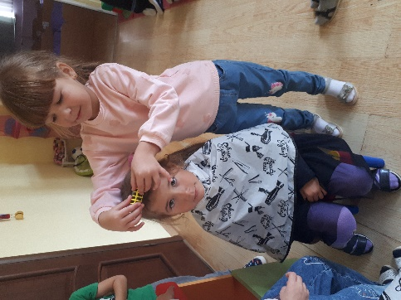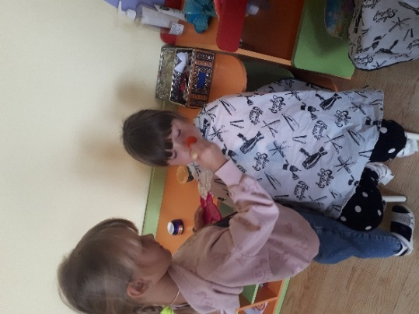

Источники: <https://www.maam.ru>, <https://moreulybok.ru/pozdravlenija/den-parikmahera>